Министерство науки и высшего образования Российской Федерации
ФГБОУ ВО Ульяновский государственный технический университет
Кафедра «Вычислительная техника»

Лабораторная работа №3
«Онтологическая модель»
Вариант 1: Структура университета

Выполнил студент
группы ИВТИИБД-13
Тараканов А.А.

Ульяновск, 2026

Постановка цели
Цель лабораторной работы заключается в формировании онтологической модели университета и ее реализации с помощью ресурсов Neo4j, Protege.

Структурное описание онтологической модели
Онтологическая модель университета представляет собой формализованное описание структуры высшего учебного заведения с указанием его организационных единиц, участников образовательного процесса и взаимосвязей между ними.

1. Общая характеристика модели
Центральным элементом онтологии является класс «Факультет», который объединяет все остальные элементы и описывает общую структуру университета.

Модель включает в себя несколько основных блоков:
- Факультеты — крупные организационные единицы университета;
- Кафедры, входящие в состав факультетов;
- Курсы (образовательные программы), которые ведут кафедры;
- Преподаватели, осуществляющие образовательную деятельность;
- Студенты, проходящие обучение по курсам.

Таким образом, модель отражает как организационную структуру университета, так и образовательный процесс, происходящий в нём.

2. Классы и их структура
2.1. Класс «Факультет»
Это корневой класс онтологии, объединяющий все остальные сущности. Класс «Факультет» связан с:
классом «Кафедра» (подразделения, входящие в состав факультета);
через кафедры — с классами «Курс», «Преподаватель» и «Студент».

В рамках рассматриваемой модели выделены два факультета:
ФИСТ (Факультет информационных систем и технологий);
Строительный факультет.

2.2. Класс «Кафедра»
Класс «Кафедра» подразделяется на подкатегории в зависимости от факультета:

Кафедры ФИСТ:
Кафедра Вычислительной техники;
Кафедра Информационных систем.
Кафедры Строительного факультета:
Кафедра Промышленного и гражданского строительства;
Кафедра Архитектурно-строительного проектирования.

Таким образом, класс «Кафедра» формирует структуру, отражающую организационное деление университета и функциональное назначение каждого подразделения.

2.3. Класс «Курс»
Класс «Курс» описывает образовательные программы, реализуемые кафедрами. Он включает следующие подклассы:
Курс ИВТ (Информатика и вычислительная техника);
Курс Информационные системы;
Курс ПГС (Промышленное и гражданское строительство);
Курс АСП (Архитектурно-строительное проектирование).

Каждый курс связан с определённой кафедрой, преподавателями и студентами, отражая логическую структуру образовательного процесса.

2.4. Класс «Преподаватель»
Класс «Преподаватель» описывает участников образовательного процесса, осуществляющих преподавательскую деятельность. Каждый преподаватель связан:
с конкретным курсом (который он преподаёт);
с кафедрой (на которой он работает).

Примеры преподавателей:
Хайруллин Имиль Дамирович (Курс ИВТ, Кафедра Вычислительной техники);
Исхаков Ильнур Ирекович (Курс ИВТ, Кафедра Вычислительной техники);
Петров Иван Сергеевич, Сидорова Анна Павловна (Курс Информационные системы);
Смирнов Алексей Владимирович, Кузнецова Елена Дмитриевна (Курс ПГС);
Волков Дмитрий Андреевич, Морозова Ольга Игоревна (Курс АСП).

2.5. Класс «Студент»
Класс «Студент» описывает обучающихся, проходящих образовательные программы. Каждый студент связан с конкретным курсом, на котором он обучается.

На каждый курс приходится по 5 студентов. Например, на Курс ИВТ обучаются:
Тараканов Артём;
Иванов Дмитрий Алексеевич;
Смирнова Мария Владимировна;
Козлов Никита Петрович;
Новикова Елена Сергеевна.
Аналогичная структура сохраняется для остальных курсов.

hasFaculty | Связывает кафедру с факультетом, в состав которого она входит | Кафедра ВТ – ФИСТ; Кафедра ПГС – Строительный факультет
hasDepartment | Определяет принадлежность курса к определённой кафедре | Курс ИВТ – Кафедра ВТ; Курс АСП – Кафедра АСП
hasCourse | Связывает преподавателя с курсом, который он преподаёт | Хайруллин И.Д. – Курс ИВТ; Петров И.С. – Курс ИС
worksAt | Определяет кафедру, на которой работает преподаватель | Исхаков И.И. – Кафедра ВТ; Морозова О.И. – Кафедра АСП
studiesAt | Связывает студента с курсом, на котором он обучается | Тараканов А. – Курс ИВТ; Лебедев А. – Курс ИС

Эти отношения позволяют задать не только структуру университета, но и зависимости между организационными единицами и участниками образовательного процесса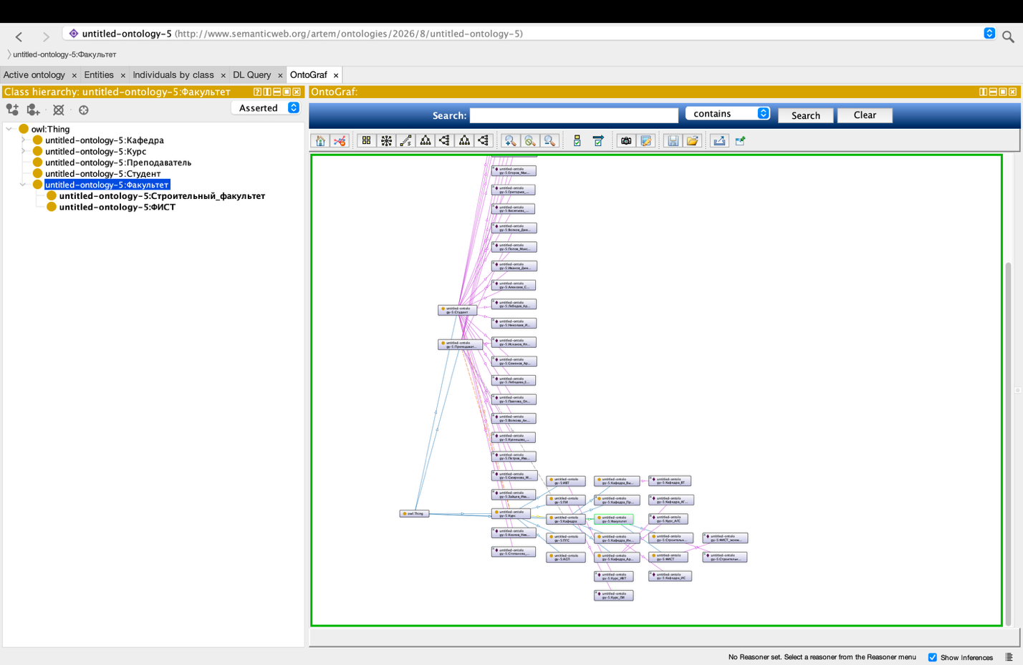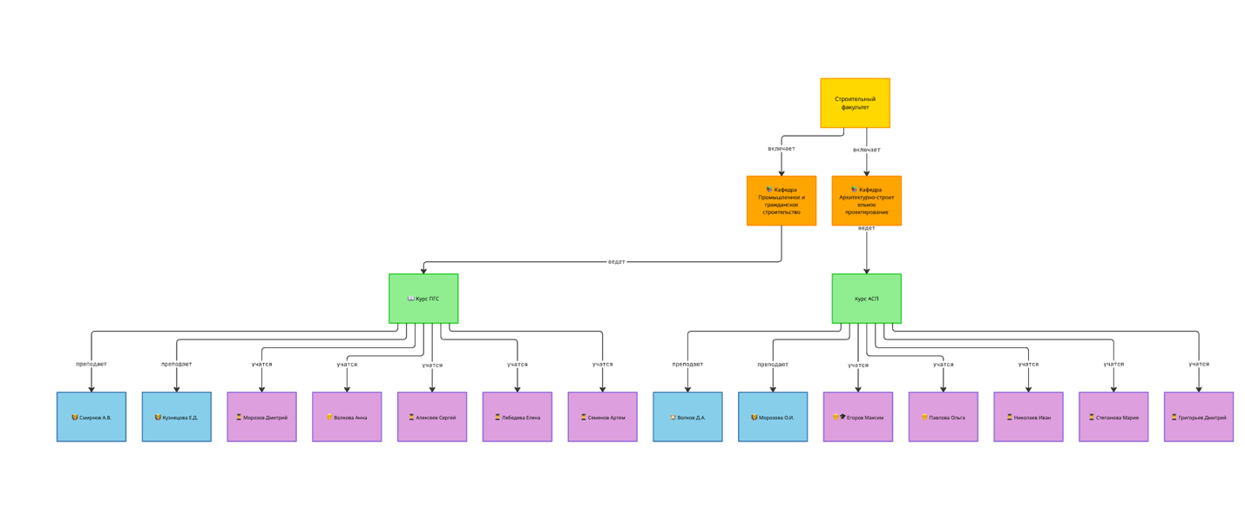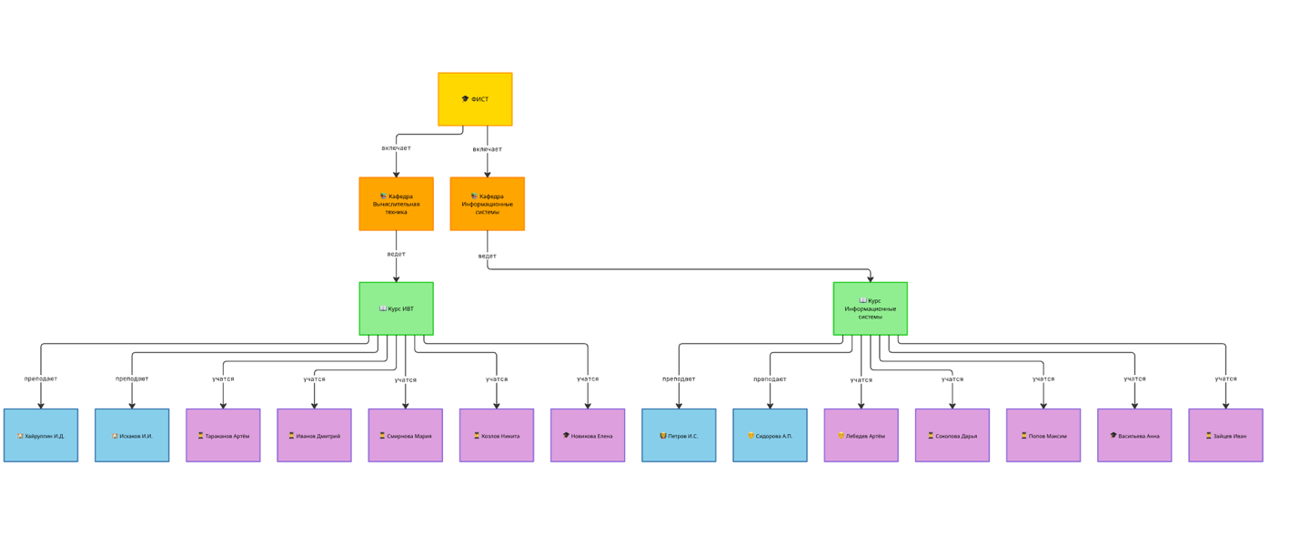
3. Графическая интерпретация модели
На схеме в Protégé структура представлена в виде иерархии классов и объектных свойств, что позволяет формально описывать связи и семантические отношения между элементами университетской структуры.
Визуализация онтологии в виде графа наглядно демонстрирует:
иерархическую структуру университета (Факультет → Кафедра → Курс);
горизонтальные связи между участниками образовательного процесса (Преподаватель ↔ Курс ↔ Студент);
функциональные зависимости (worksAt, hasCourse, studiesAt).
Выводы о проделанной работе
Разработанная онтологическая модель университета позволяет:
формализовать организационную структуру высшего учебного заведения;
описать состав факультетов, кафедр, курсов и участников образовательного процесса в виде взаимосвязанных классов;
использовать онтологию для систем хранения знаний, поиска информации и анализа образовательных данных.
Таким образом, модель служит основой для представления знаний об университете в машиночитаемой форме и может быть применена в интеллектуальных информационных системах, базах данных учебных заведений и образовательных приложениях.

В ходе выполнения лабораторной работы были получены практические навыки:
- проектирования онтологических моделей в редакторе Protégé;
- описания классов, объектных и дата-свойств;
- создания индивидуумов (экземпляров классов) и установления связей между ними;
- визуализации онтологии в виде графа.

